新龙小三班

2024年6月24日 星期一 阴

▲今日出勤

应到24人，实到21人，刁欣怡、许思冉、王浩宇小朋友请假！希望这些小朋友能早日来园参加我们的活动哦！

▲区域活动

今天在桌面建构游戏的小朋友有李一诺；美工区游戏的小朋友有：刘雨琦、万钰彤、常佳怡、吴可馨；在地面建构游戏的小朋友有：司睿、喻梓悦、赵锦泽；在图书区游戏的小朋友有黄曼汐、张谦益、徐言昊；在益智区游戏的小朋友有：陶奕然、陶奕颖、郑沫苒、史锦瑞；在科探区游戏的小朋友有：李云皓；在娃娃家游戏的小朋友有：毛锦妍、彭思浛、孙晨希、司睿。

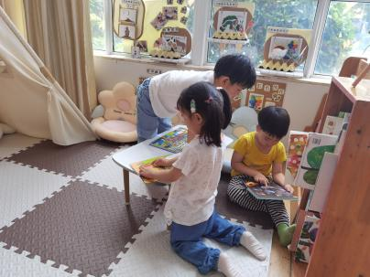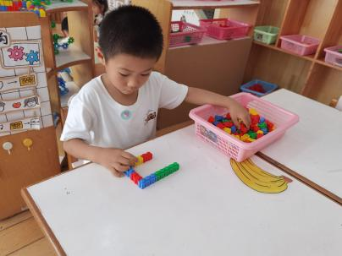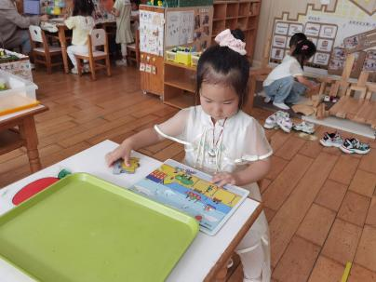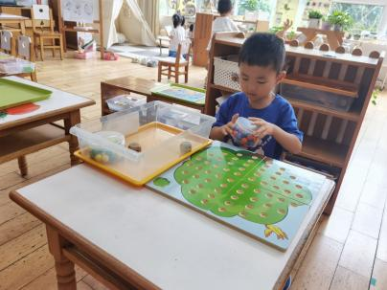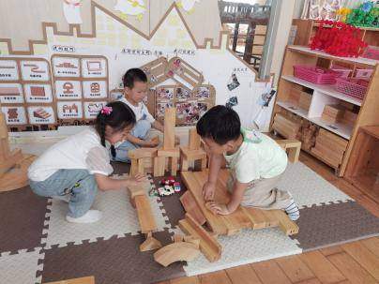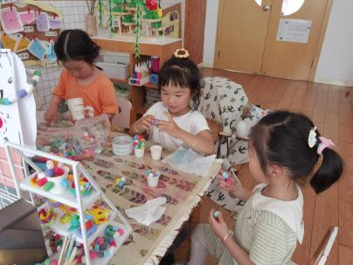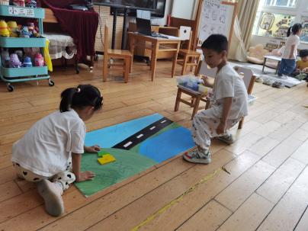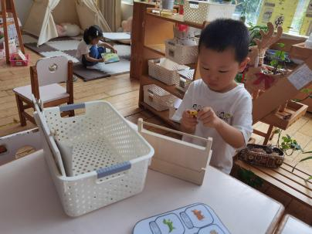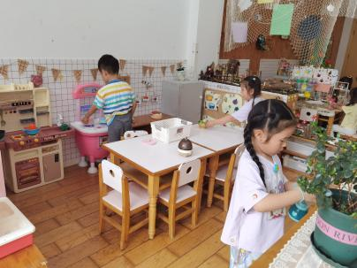

▲家园合作

今天我们在教室为郑沫苒小朋友庆祝了生日，苒苒给大家准备了伴手礼，小伙伴们在一起分享快乐，可真开心啊！在这里祝苒苒健康快乐，茁壮成长，未来更加精彩！